19 MARZO 2020
GLI SCHIERAMENTI
PER RISOVERE UNA MOLTIPLICAZIONE, DOBBIAMO RIPETERE UNA STESSA QUANTITA’ TANTE VOLTE QUANTE SONO INDICATE DAL DAL MOLTIPLICATORE.
3 MOLTIPLICANDO
X RIPETE
5 MOLTIPLICATORE
PER TROVARE LA SOLUZIONE DELLA MOLTIPLICAZIONE LA RAPPRESENTIAMO CON UN DISEGNO.
3 PALLINE X(RIPETUTE): O O O 5 VOLTE
O O O
O O O
O O O
O O O
HO FORMATO 5 GRUPPETTI DA 3 PALLINE CIASCUNO.
HO RAPPRESENTATO UNO SCHIERAMENTO.
LO SCHIERAMENTO E’ FORMATO DA ELEMENTI SISTEMATI IN RIGA, E CI INDICA IL NUMERO DI PALLINE DA DISEGNARE IN OGNI GRUPPO (IL MOLTIPLICANDO) E DALLE COLONNE E INDICA IL NUMERO DEI GRUPPETTI( IL MOLTIPLICATORE ), IL NUMERO DI VOLTE IN CUI DOBBIAMO RIPETERE LA QUANTITA’ NELLA RIGA.
CONTIAMO IL NUMERO TOTALE DEI PALLINI E ABBIAMO CALCOLATO IL RISULTATO DELLA MOLTIPLICAZIONE.
TORNANDO ALLA NOSTRA MOLTIPLICAZIONE
3 X 5=
ABBIAMO DISEGNATO 3PALLINI IN OGNI RIGA
E LO ABBIAMO RIPETUTO 5 VOLTE.
ABBIAMO FATTO 5 GRUPPETTI DA 3 PALLINI CIASCUNO.
SE CONTIAMO LE PALLINE TOTALI: ABBIAMO DISEGNATO
15 PALLINE IN TUTTO.
QUINDI IL RISULTATO DELLA MOLTIPLICAZIONE E’
3X5= 15
PROVIAMO A FARNE UNO SCHIERAMENTO INSIEME
O O O O O O IN OGNI RIGA CI SONO 6 PALLINI
O O O O O O ABBIAMO FATTO 4 GRUPPETTI
O O O O O O DELLA QUANTITA’ INDICATA
O O O O O O SE CONTIAMO LE PALLINE TOTALI
6 X 4 = 24
ORA PROVIAMO A SCRIVERE UNA MOLTIPLICAZIONE RAPPRESENTARLA E DISEGNARLA.
7 X 3= O O O O O O O
O O O O O O O
O O O O O O O
CONTIAMO LE PALLINE E IL RISULTATO SARA’ 21
ADESSO PROVIAMO AD ESERCITARCI
TROVERAI ALCUNE SCHEDE DIDATTICHE SUGLI SCHIERAMENTI, E’ UN RIPASSO, PROVA IN AUTONOMIA E SE HAI DEI DUBBI PROVA A RIGUARDARE LA SPIEGAZIONE

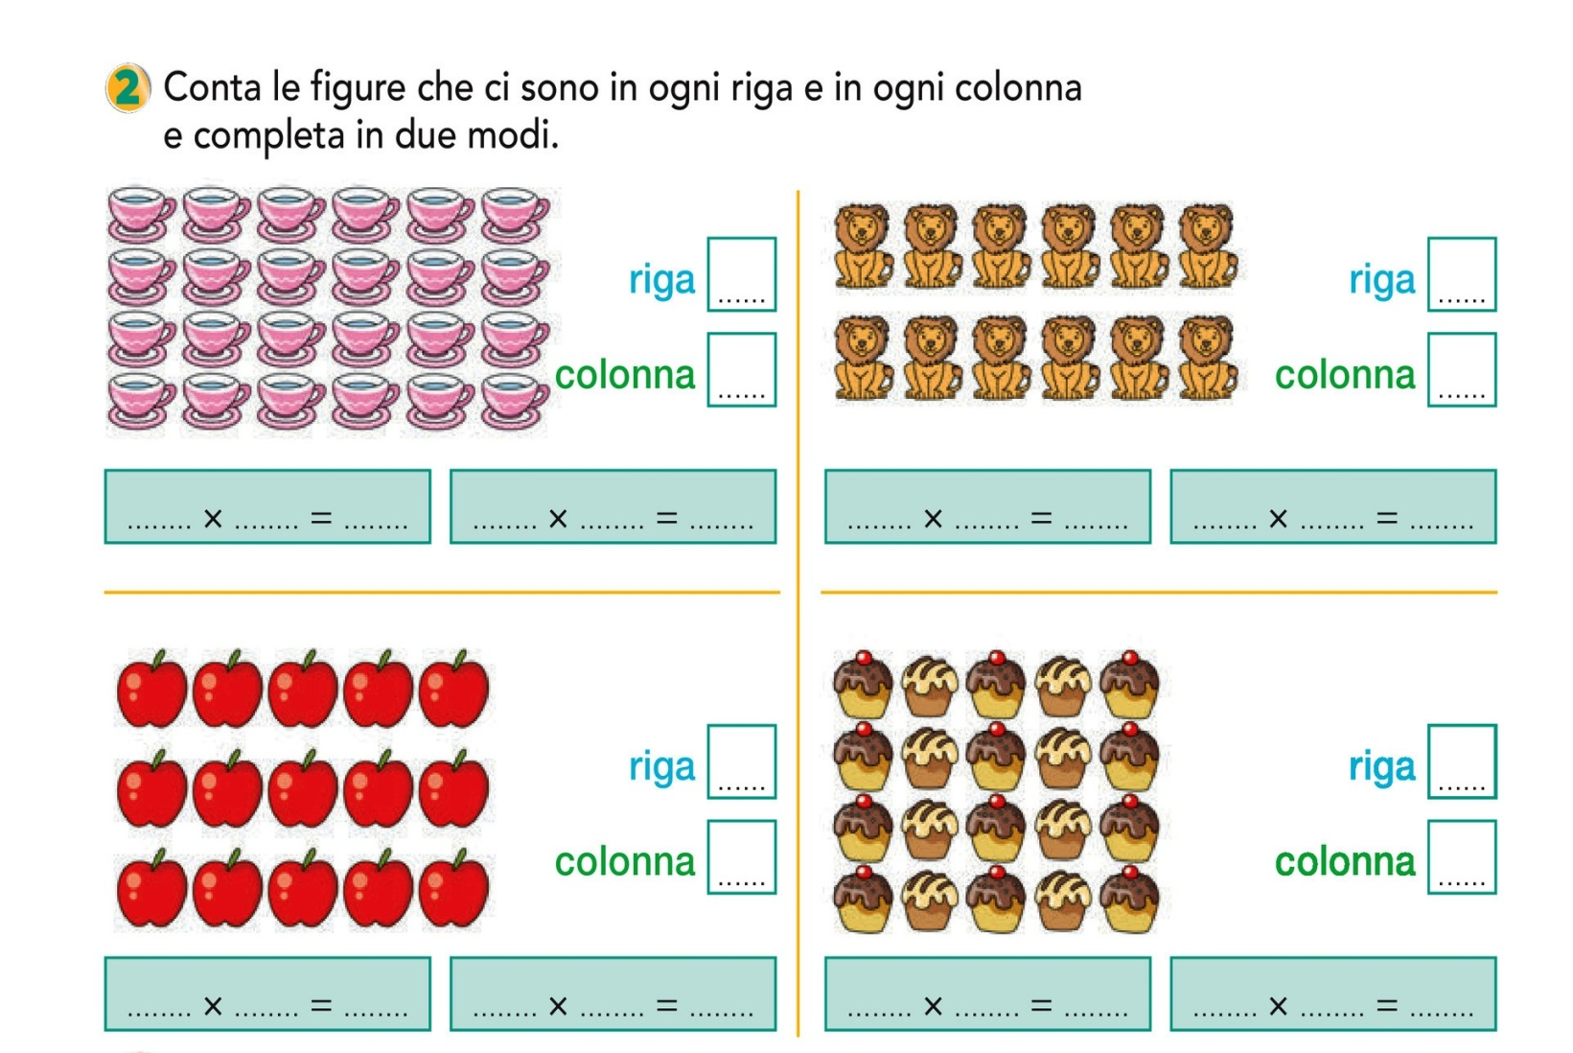

DISEGNA LE PALLINE INDICATE NELLA MOLTIPLICAZIONE, COME NELL’ESEMPIO
4 X 5= O O O O 20 CONTIAMO I PALLINI E SCRIVIAMO IL RISULTATO
O O O O
O O O O
O O O O
7 X 3=

5X2=

9X6=

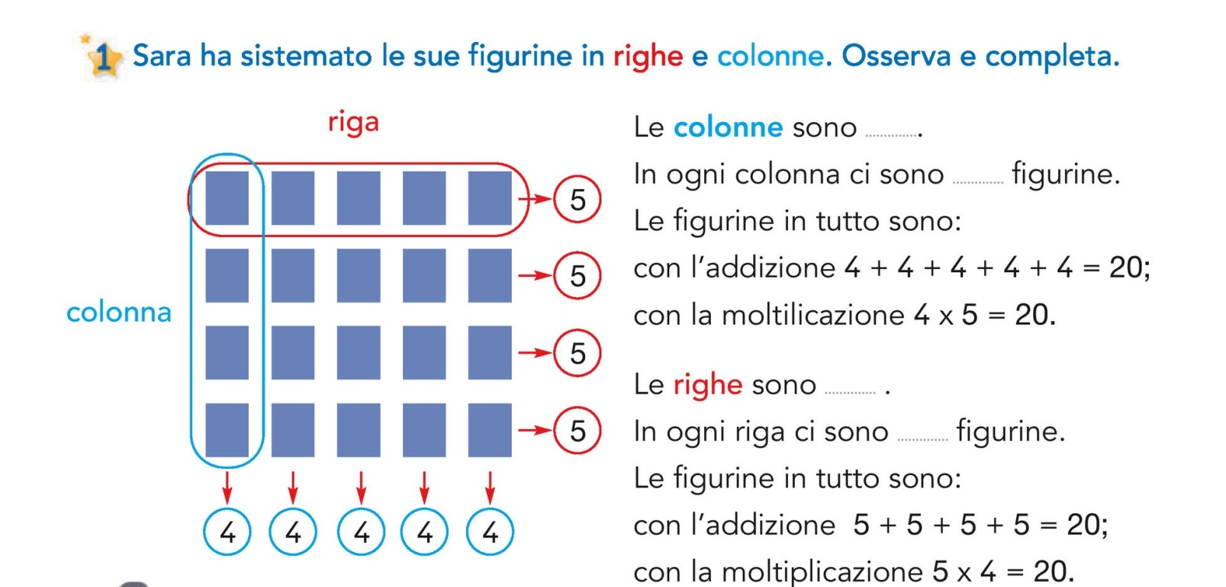

PER OGNI SCHIERAMENTO SCRIVO LA MOLTIPLICAZIONE
COME NELL’ESEMPIO
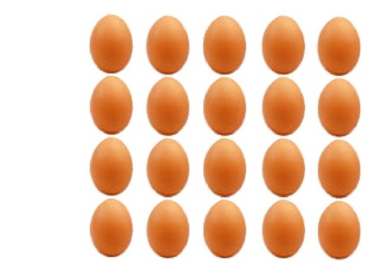
5X4= 20
